**Integración Continua en la Gestión de Transporte en Chile**

TransChile desarrolla su software de manera artesanal y desorganizada. No utilizan control de versiones, y los desarrolladores trabajan de forma aislada. El código se integra manualmente una vez al mes y se sube al servidor por FTP, sin validación ni pruebas automatizadas. Esto resulta en un entorno de desarrollo frágil, propenso a errores en producción y a vulnerabilidades de seguridad.

## 🔍 Análisis del Estado Actual

### Problemas Detectados

❌ Falta de control de versiones: sin repositorio central, los desarrolladores trabajan en archivos locales y sincronizan el código manualmente una vez al mes.  
❌ Sin CI/CD: no utilizan Jenkins, GitHub Actions ni GitLab CI/CD; no se ejecutan pruebas automáticas.  
❌ Problemas de seguridad: uso de paquetes inseguros sin auditoría ni análisis estático.  
❌ Código de baja calidad: sin herramientas como SonarQube ni revisiones formales.  
❌ Flujo de trabajo ineficiente: cada desarrollador sube código sin revisión, sin metodología como Git Flow o Trunk-based Development.

Estado actual de TransChile (flujo desorganizado)

***Imagen1***

### Problemas más críticos

- Sin repositorio central ni versiones trazables.  
- Sin pruebas ni integración continua.  
- Vulnerabilidades por paquetes no auditados.  
- Código de baja calidad y errores frecuentes en producción.

### Impacto de la situación actual

🚨 Demoras operativas y errores logísticos.  
⌛ Pérdida de tiempo en resolución de errores evitables.  
🔓 Mayor riesgo de ataques y fallos en producción.  
📉 Falta de confianza en la entrega continua del software.

## 🔁 Propuesta de implementación de Git y control de versiones

### Comparación de flujos de trabajo

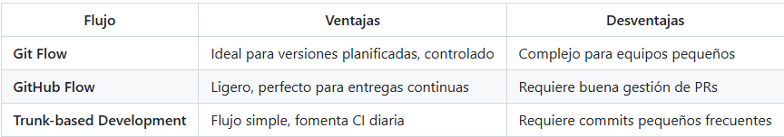

***Imagen2***

Se recomienda implementar Git con GitHub Flow, ideal para equipos que hacen entregas frecuentes y necesitan fluidez.

### Justificación

- 🤝 Facilita la colaboración y revisión.  
- 🔄 Compatible con integración continua.  
- 🧾 Proporciona trazabilidad y control.

## ⚙️ Implementación de integración continua

### Herramienta propuesta: GitHub Actions

- 🔗 Integración nativa con GitHub  
- 💸 Gratis para proyectos públicos  
- 🧩 YAML flexible para definir flujos

### Pipeline de CI/CD propuesto

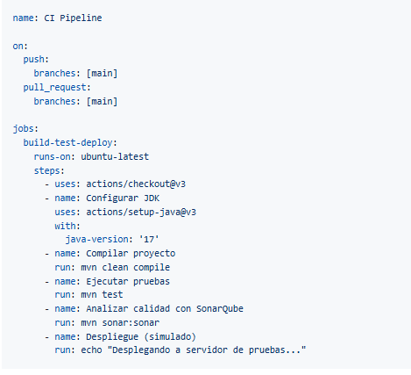

### Estrategias de calidad

- ✔️ Pruebas automáticas obligatorias antes del merge  
- 🎯 Cobertura mínima del 80% para aprobación  
- 🔐 Integración con SonarQube y Dependabot para análisis continuo y actualizaciones seguras

## 🔒 Seguridad y análisis estático

### SonarQube

- 🔍 Detección de vulnerabilidades, errores y código duplicado  
- 🧠 Reportes automáticos en cada `push` a la rama `main`  
- 🛑 Posibilidad de bloquear despliegues si hay fallas críticas

### Infraestructura segura

- 👤 Gestión de roles y permisos en GitHub  
- 🔑 Uso de claves SSH en procesos de despliegue  
- 📋 Auditorías de cambios y trazabilidad del código

### Prevención de paquetes inseguros

- 📦 Dependabot activado para monitoreo de dependencias  
- 🧪 Validación previa de nuevas bibliotecas y versiones  
- 📁 Archivo `SECURITY.md` para documentar políticas de seguridad y fuentes confiables

## 📌 Conclusiones

La empresa TransChile debe modernizar su flujo de desarrollo adoptando herramientas y metodologías clave:  
  
- ✅ Git y GitHub Flow para control de versiones  
- ✅ GitHub Actions para automatización y CI/CD  
- ✅ SonarQube para control de calidad y seguridad  
- ✅ Herramientas de prevención de errores y ciberataques  
  
Esto asegurará un software más seguro, confiable y ágil, mejorando sustancialmente toda la operación logística.

## 📈 Beneficios Esperados

- ✅ Mayor calidad del código  
- ✅ Reducción de errores en entorno productivo  
- ✅ Flujo de trabajo colaborativo, trazable y profesional  
- ✅ Procesos seguros, auditables y escalables